**14-րդ շաբաթ**

**Ամսաթիվ՝** —————————

**Կրթական հարթակ՝ 1-ին**

**ՈՒսուցիչ՝** —————————————————

**Դասագիրք՝ «Այբբենարան», Անժել Քյուրքչյան**

1. **Հայոց լեզու**

* Սովորել՛ևգրե՛լ **Յյ** և **Զզ** տառերը
* Կրկնել **Աա*,* Ուու*,* Իի*,* Սս*,* Րր*,* Տտ*,* Նն*,* Կկ*,* Պպ*,* Մմ, Շշ, Լլ, Էէ, Օօ, Ըը, Հհ** տառերը

1. **Բանավոր ունակությունների զարգացում**

* Սովորել՛դասագրքի **62 - 64**էջերինորբառերը
* Վարժկարդալևկարողանալպատմել
  + **62** էջի **«**Հայկականանուններ**»**,
  + **63-**Էջի **«**Հայաստանըմերտուննէ»,
  + **64-** էջի **«**Կրկեսում**»** դասանյութերը:

1. **Բառագիտություն –** Բանավորսովորելհետևյալբառերիբացատրությունները
   * Մատյան - գիրք (զանազան բաներ գրելու մաքուր թերթերով գիրք
   * Պատյան - տուփ,արկղ
   * Սարյակ - երգեցիկ չվող թռչուն
   * Կրկես - circus
   * Սայլակ - հարմարանք բեռներ տեղափոխելու համար, cart
2. **Գրավոր ունակությունների զարգացում**

* Արտագրե՛լ **«**Հայաստանըմերտուննէ**»**
* Գրե՛լ բոլոր անցած տառերը (հաջորդ էջի վրա)։

1. **Մշակույթ -** Սովորե՛լ անգիր **«**Ջա՜նգառնուկ**»** երգիբառերը

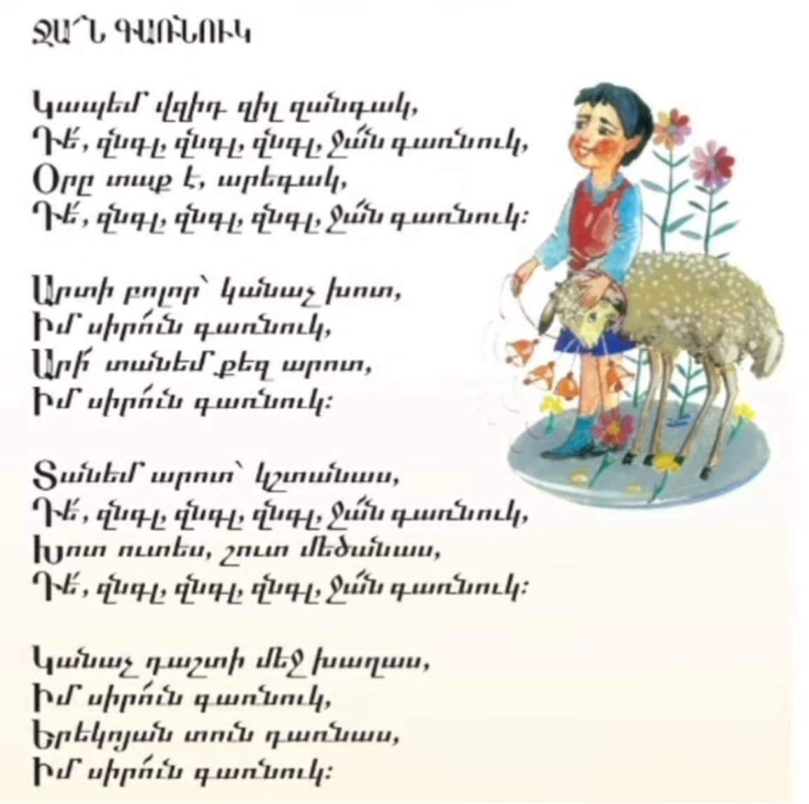

**Գրավոր ունակությունների զարգացում**

Աա ———————————————————————————————

Ուու———————————————————————————————

Իի———————————————————————————————

Սս———————————————————————————————

Րր———————————————————————————————

Տտ———————————————————————————————

Նն———————————————————————————————

Պպ———————————————————————————————

Մմ———————————————————————————————

Շշ———————————————————————————————

Լլ———————————————————————————————

Էէ———————————————————————————————

Օօ———————————————————————————————

Ըը ————————————————————————————————

Հհ ————————————————————————————————-

Յյ ————————————————————————————————

Զզ ————————————————————————————————

_______________________________________________________

_______________________________________________________

_______________________________________________________

_______________________________________________________

_______________________________________________________

_______________________________________________________

_______________________________________________________

_______________________________________________________

_______________________________________________________

_______________________________________________________

_______________________________________________________

_______________________________________________________

_______________________________________________________

_______________________________________________________

_______________________________________________________

_______________________________________________________

_______________________________________________________

_______________________________________________________

_______________________________________________________

_______________________________________________________

_______________________________________________________

_______________________________________________________

_______________________________________________________

_______________________________________________________

_______________________________________________________

_______________________________________________________

_______________________________________________________

_______________________________________________________

_______________________________________________________

_______________________________________________________

_______________________________________________________

_______________________________________________________

_______________________________________________________

_______________________________________________________

_______________________________________________________

_______________________________________________________

_______________________________________________________

_______________________________________________________

_______________________________________________________

_______________________________________________________

_______________________________________________________

_______________________________________________________

_______________________________________________________

_______________________________________________________